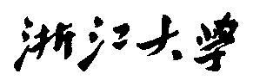

硕 士 研 究 生 读 书 报 告



题目 A material point method for snow simulation

作者姓名 耿锦坤

作者学号 22151055

指导教师 李启雷

学科专业 电子信息（软件工程）

所在学院 软件学院

提交日期 二○二一 年 12月

Reading Report of A material point method for snow simulation

A Dissertation Submitted to

Zhejiang University

in partial fulfillment of the requirements for

the degree of

Master of Engineering

Major Subject: Software Engineering

Advisor: Qilei Li

By

Jinkun Geng

Zhejiang University, P.R. China

2021

# 摘要

雪在动画模拟中是十分复杂的。大量图形学研究者考虑过雪的动态渲染问题，但现有的固体与流体模拟技术难以产生令人信服的雪的效果。具体来说，既有固体性质，又具有流体性质的湿雪或者密雪是很难处理的。本文提出了一种利用用户可控弹塑性本构模型与欧拉拉格朗日混合材料点法进行雪模拟的新方法，该方法允许我们利用常规的笛卡尔网络来自动处理自碰撞和断裂，并模拟出各种与雪交互的结果。

**关键词**：材料点，雪的模拟，基于物理的模型

# Abstract

Snow is challenging phenomenon in animation simulation. While a large number of graphics researchers have considered the dynamic rendering of snow, but the existing solid and fluid simulation technology have difficulty producing convincing snow results. Specifically, wet or dense snow that has both solid and fluid like properties is difficult to handle. Consequently, this paper presents a novel snow simulation method utilizing a user controllable elastoplastic constitutive model integrated with a hybrid Eulerian/Lagrangian Material Point Method. This method allows us to use a regular Cartesian grid to automate treatment of self-collision and fracture, and simulate various interaction results with snow.

**Keywords：**material point, snow simulation, physically-based modeling

# 1引言

雪在三维动画中是一种重要的物体，其独特的性质使得它很难被电脑模拟。雪既可以表现为刚体或可塑固体，也能表现出流体的性质，如图1.1所示。被压扁的雪会粘连在一起，蓬松的雪会四处散落，在雪球撞击时可能会发生部分形变，也可能会一定程度上保持原有的形状。在以往的方法中，为模拟雪的物理效应，人们可能采用多种求解器来模拟固体与流体，但这难以应对雪相位的连续变化。在本文中，研究人员提出了一种在同一个域内有效的处理连续材料特性的方法，该方法第一次将半隐式材料点法（semi-implicit Material Point Method，MPM）应用到图形学中，其同时结合了拉格朗日物质粒子点法与欧拉笛卡尔网格法。此外，本文提出了一个新颖的雪的物理模型，用于令用户直观地控制雪的行为。

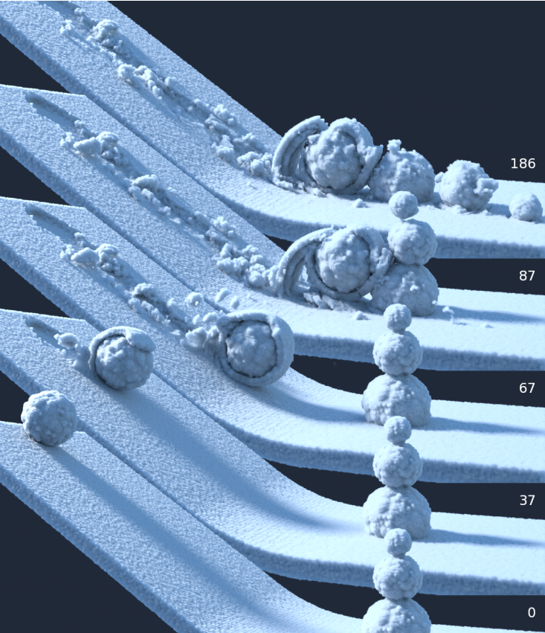

图1.1雪球滚落

# 2相关工作

在一个一般的流体求解过程中，往往涉及到平流（advection）与投影（projection）两部分。平流指是物质或量通过流体的整体运动的传输，在模拟过程中表现为通过速度与加速度更新粒子状态或进行场的流动。投影指的是在模拟过程中根据位置来求解新的速度，同时维持物质量守恒。在流体力学中，存在两类视角：欧拉视角与拉格朗日视角。欧拉视角每个节点是固定不动的，程序会计算经过节点材料的速度变化，而拉格朗日视角节点会对材料一起运动，如图2.1所示。对于欧拉视角来说，其在投影中有很大优势。它容易离散化，查找邻域，设置初始状态，但在平流时无法精确地处理场的流动，同时容易丢失能量与几何细节。对于拉格朗日视角，其很容易控制粒子，实现物理量守恒，在平流时有很大优势，但其很难离散化，也很难做邻域搜索，在投影中劣势很大。

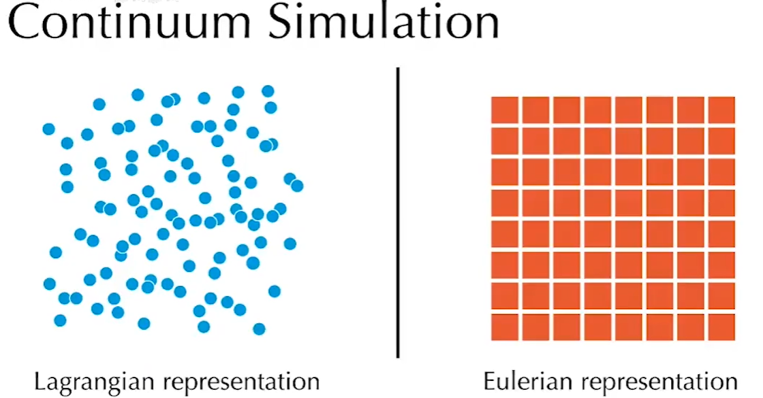

图2.1 欧拉视角与拉格朗日视角

为发挥以上两种视角的优势同时避免各自的缺陷，人们提出了混合欧拉-拉格朗日方法。对于该方法，首先，程序会根据粒子的分布来更新欧拉网格（Particle to Grid，P2G），之后会执行投影操作。当计算完粒子信息后，程序会根据欧拉网格的信息来更新粒子状态（Grid to Particle，G2P），再对粒子进行平流操作。

对于一个基本的基于混合-拉格朗日方法的粒子模拟算法Particle-in-Cell[1]，在P2G阶段，其会根据核函数的选择将粒子本身信息以不同权重传输到粒子周围欧拉网格中，之后会对信息进正规化并进行投影。在场内计算完相关信息后，算法将无散的物理量重新赋予粒子，并对粒子进行移动。该方法往往会在G2P阶段有比较严重的信息耗散问题，导致模拟失真。为解决该问题，研究人员提出了多种方法，如通过传输更多类型信息的APIC[2]算法或PolyPIC[3]算法，与只传输变化量信息的Flip[4]算法等。这些方法为MPM算法的提出与后续的拓展做出了很多启发。

# 3算法描述

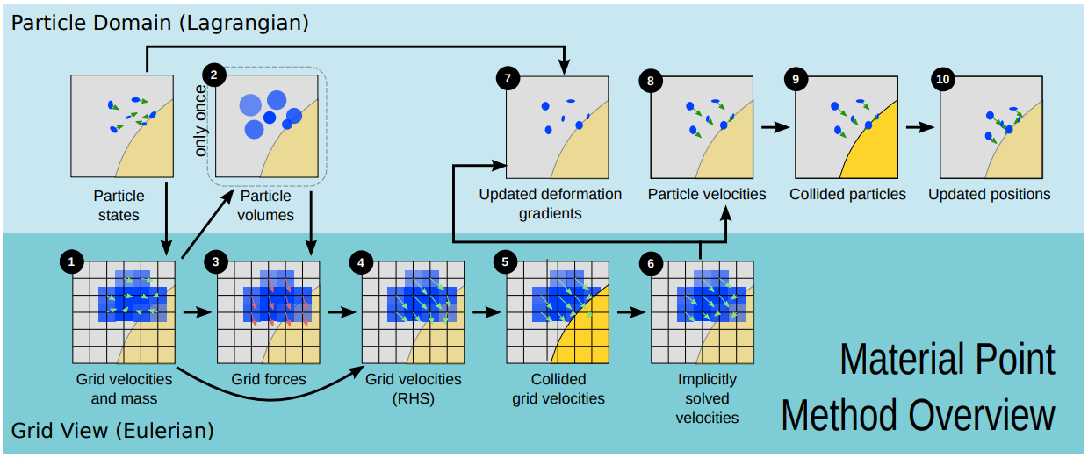

图3.1 MPM算法执行流程

在初始条件中，程序拥有若干物质粒子，粒子带有质量，速度与加速度等物理属性。MPM算法每轮迭代要经过10个步骤，其具体操作如下：

1. 将粒子数据分散到网格中

算法将粒子的质量与速度分散到网格节点中，其利用到的核函数为:

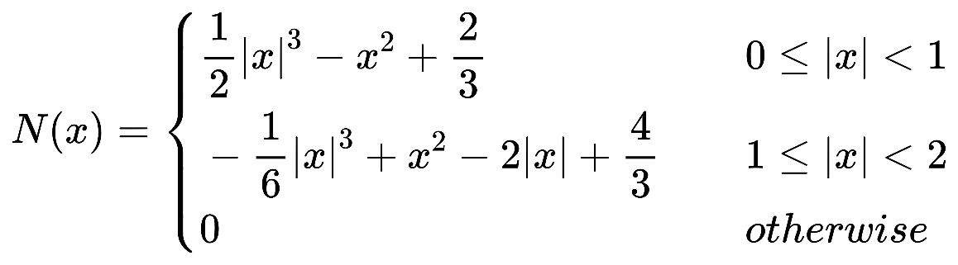

对于质量分布，该算法采用如下公式：

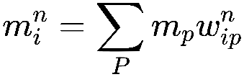

为了保证动量守恒，该算法在计算速度时使用了归一化权值：

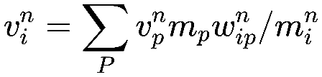

1. 计算粒子密度与体积

在首轮迭代时，为了将力离散化，算法需要求得粒子的密度与体积。算法通过以下公式估算粒子的密度：

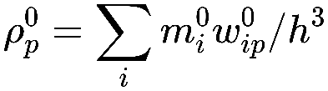

当密度与质量已知时，粒子的体积也容易求出：

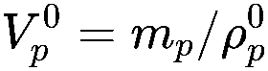

1. 计算网格力

在网格中，物体在力的作用下会存在形变。形变分为弹性形变与非弹性形变，其中弹性形变给予物体内部应力，本文将这一力用柯西应力来表示。最终内部力的计算公式为：

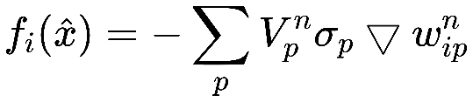

1. 网格速度更新

根据网格力计算网格节点速度，计算公式为：

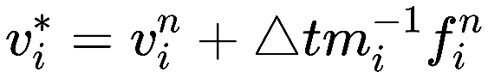

1. 计算网格内物体碰撞

该算法考虑两种碰撞类型：刚性碰撞与变形碰撞。算法在每个时间步骤中处理两次物体的碰撞，一次是在力对网格速度施加影响后，一次是在更新粒子速度之前。这两次碰撞处理所采用的方法是相同的。

1. 隐式计算时间积分

因为下一迭代的格点速度可以由以下公式近似：

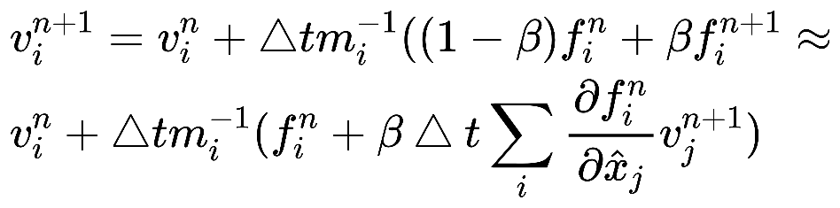

故程序能解出其速度变化为：

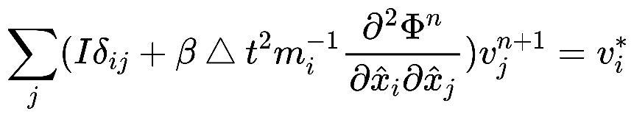

其中是一种权重参数，当其为0时速度更新会完全用显示的方法，1则完全用后向欧拉法，0.5则表示利用混合的方法。

1. 更新粒子的变形梯度

变形梯度是每个粒子所带有的一个变换矩阵，其根据粒子周围网格速度得出，并会对周围的粒子产生平移，剪切，旋转等效果。其中形变梯度可以分为弹性形变与非弹性形变两部分，即。在MPM方法中，每个粒子被看作为材料的一小部分，材料模型存在一个能量密度函数，该函数决定了材料的性质，不同参数的取值会使材料产生不同的表现结果，如图3.2所示。算法根据材料性质并利用如下公式计算粒子的形变梯度变化：

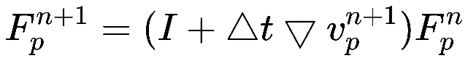

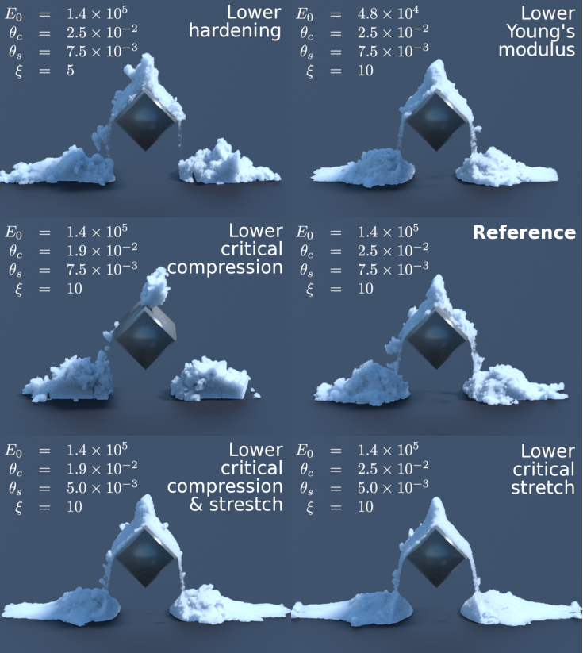

图 3.2 不同材料属性取值对模拟的影响

1. 更新粒子速度

在将网格信息传回到粒子本身上时，研究者用了混合PIC与FILP方法。FLIP方法只更新速度变化的增量，而PIC则利用网格信息完全替换粒子信息。最终粒子速度更新根据以下公式获得，其中被控制在0.95：

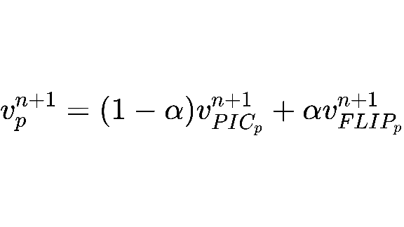

1. 计算粒子碰撞

本步骤为步骤5的复现，它们用了同样的处理方法。

1. 更新粒子位置

根据速度与迭代间隔，我们可得粒子新的位置为：

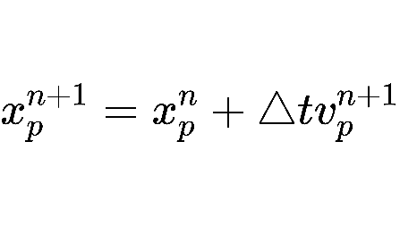

# 4 算法评估

## 3.1优势与创新点

本方法第一次将物质点法应用到视觉特效制作中，利用材料本构模型控制动力学，能够处理多种不同的材料。此外，该方法还能自动处理碰撞与自断裂，也可模拟大形变效果。此外，MPM方法通过半隐式时间积分与并行计算一定程度上提高了其模拟速度。电影《冰雪奇缘》中逼真的雪的效果就是用这种方法模拟的，如图4.1所示。本算法的提出为之后众多的基于材料点的模拟研究产生了巨大的启发意义。

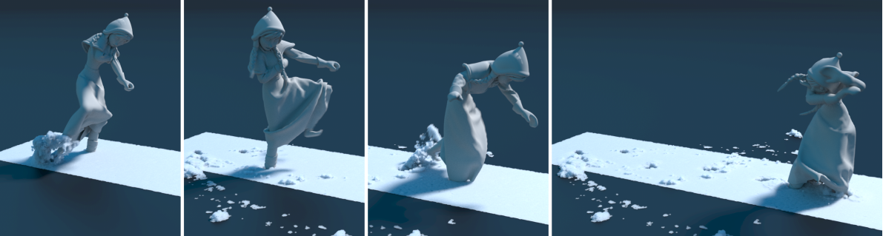

4.1 MPM算法在《冰雪奇缘》中对雪渲染的逼真效果

## 3.2局限性

该算法执行复杂，计算开销仍然巨大，存在一定冗余计算流程，边界计算难以得到质量保证。之后的算法从材料选择，P2G，网格计算，G2P阶段等对该算法进行了大量的修改与扩展，比如MLS-MPM[5]算法等。

# 参考文献

[1] F. H. Harlow, 《The particle-in-cell computing method for fluid dynamics》, *Methods Comput. Phys.*, 卷 3, 页 319–343, 1964.

[2] C. Jiang, C. Schroeder, A. Selle, J. Teran和A. Stomakhin, 《The affine particle-in-cell method》, *ACM Transactions on Graphics (TOG)*, 卷 34, 期 4, 页 1–10, 2015.

[3] C. Fu, Q. Guo, T. Gast, C. Jiang和J. Teran, 《A polynomial particle-in-cell method》, *ACM Transactions on Graphics (TOG)*, 卷 36, 期 6, 页 1–12, 2017.

[4] Y. Zhu和R. Bridson, 《Animating sand as a fluid》, *ACM Transactions on Graphics (TOG)*, 卷 24, 期 3, 页 965–972, 2005.

[5] Y. Hu等, 《A moving least squares material point method with displacement discontinuity and two-way rigid body coupling》, *ACM Transactions on Graphics (TOG)*, 卷 37, 期 4, 页 1–14, 2018.